Приостановление и возобновление трудового договора сотрудника
в связи с поступлением на военную службу

- Для приостановления трудового договора сотрудника в связи с убытием на военную службу в разделе «Главное» – «Кадровый учет» в табличной части через поиск (Ctrl+F) найти сотрудника, двойным кликом мыши открыть карточку сотрудника, далее открыть ссылку «Свойства физ лица»

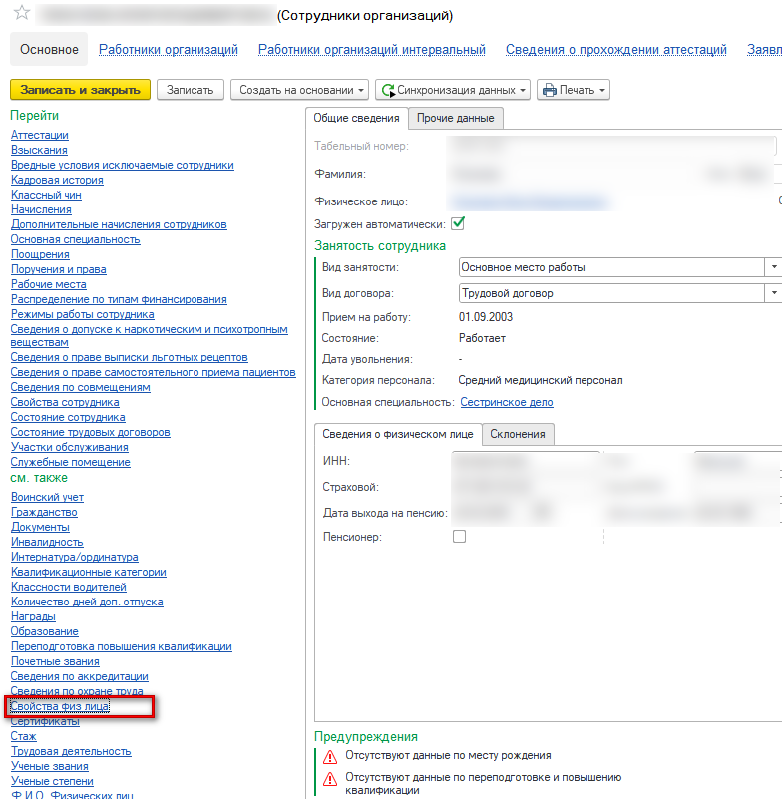

В открывшемся окне выполнить команду «Добавить сведения»
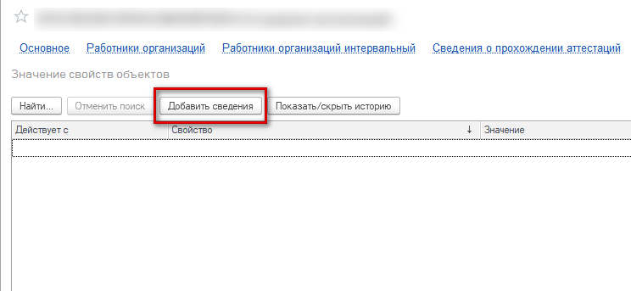

В открывшемся документе в поле «Дата» указать дату убытия, в поле «Свойство» выбрать значение «Мобилизованный»
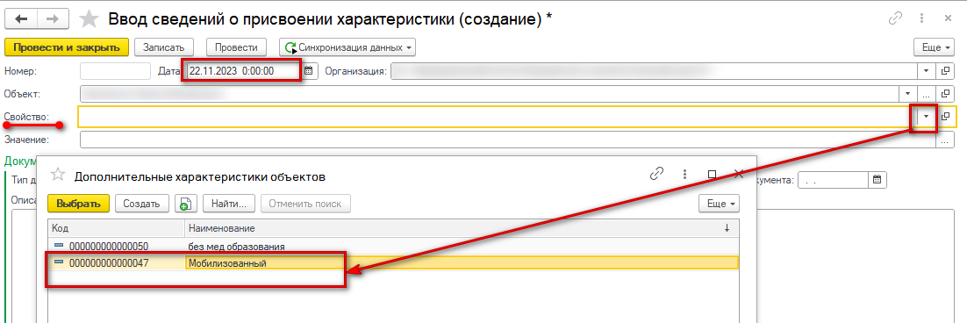

В поле «Значение» выбрать «Да»

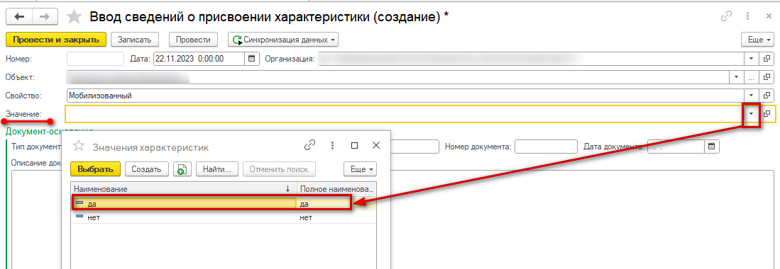

Провести и закрыть документ.

- Для возобновления трудового договора сотрудника необходимо аналогично открыть ссылку «Свойства физ лица», «Добавить сведения». В документе «Ввод сведений о присвоении характеристики» указать дату возобновления трудового договора, в поле «Свойство» выбрать «Мобилизованный», в поле «Значение» выбрать «Нет». Провести и закрыть документ.

